Oppgave 1
Ministerialbok for Vatne, 1699 – 177, side 128

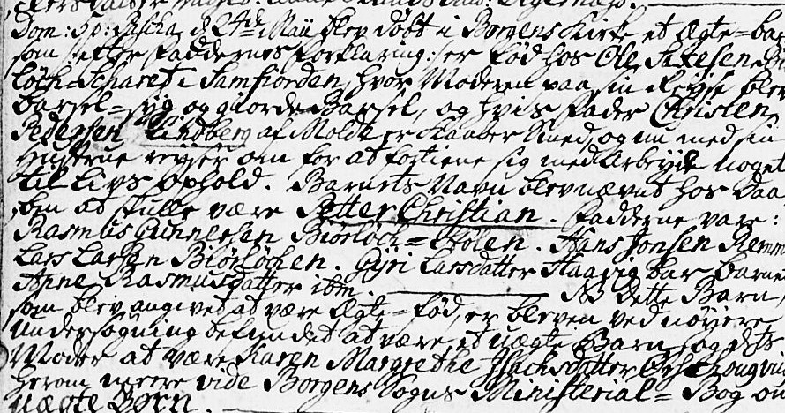

FASIT oppgave 1
Søndag 5. p Påske, den 24. maii, blev døbt i Borgens kirke at ægte=barn som efter fadderens forklaring:/ er fød hos Ole Saxesen Biørløch=Scharet i Samfiorden, hvor mederen paa reyse blev barsel=syg og giorde Barsel, og hvis fader Cristen Pedersen Lindberg af Molde er kaaber svend, og nu med sin hustru reyser om for at fortiene sig med arbeyde noget til livs ophold. Barnets .navn blev nævnt for daaben at skulle være Petter Christian. Fadderne var: Rasmus Gunnersen Biørløch=Stølen, Hans Jonsen Remme, Lars Larsen Biørløchen, Gyri Larsdatter Haavig bar barnet, Anne Rasmusdatter Haavig.
NB! Dette barn, som blev angivet at være ægte-fød, er bleven ved nøiere undersøgning befundet at være et uægte barn og dets moder at være Karen Margrethe Isachsdatter Ørschougviig.
Herom mere vide Borgens sogns ministerial=Bog om UÆGTE BØRN

